EMENDA ADITIVA Nº ___/2026 – GAB. VER. PROF. EDINHO

Acrescenta parágrafos ao Art. 194-A do Projeto de Lei nº 135/2025, para autorizar o pagamento do ITBI por cartão de crédito e instituir novas hipóteses de isenção.

EXMO. SR. PRESIDENTE DA CÂMARA MUNICIPAL DE SUMARÉ,
O Vereador Prof. Edinho, no uso de suas atribuições legais e regimentais, apresenta a seguinte Emenda Aditiva ao Projeto de Lei nº 135/2025:
Art. 1º Ficam acrescidos ao Art. 194-A do Projeto de Lei nº 135/2025 os seguintes parágrafos:
“§ 3º. O pagamento do Imposto sobre a Transmissão Inter Vivos de Bens Imóveis – ITBI, inclusive quando parcelado nos termos deste artigo, poderá ser realizado por meio de cartão de crédito, conforme normas e procedimentos definidos pela Administração Municipal.”
“§ 4º. Fica isento do Imposto sobre a Transmissão Inter Vivos de Bens Imóveis – ITBI o portador de neoplasia maligna, titular do imóvel ou seu cônjuge, desde que o bem transmitido seja o único imóvel residencial da família, utilizado exclusivamente para moradia, e que a renda familiar não ultrapasse 3 (três) salários-mínimos, mediante apresentação de laudo médico emitido por instituição pública ou privada, inclusive pelo Sistema Único de Saúde – SUS.”
“§ 5º. Fica isento do ITBI o aposentado, pensionista ou beneficiário do Benefício de Prestação Continuada – BPC/LOAS que adquirir imóvel destinado à sua moradia, desde que o bem transmitido constitua o seu único imóvel residencial e que a renda familiar não ultrapasse 3 (três) salários-mínimos, mediante requerimento à Administração Municipal.”
“§ 6º. Fica isento do ITBI o proprietário pessoa física que adquirir seu único imóvel residencial, com área construída de até 49 m² (quarenta e nove metros quadrados), destinado exclusivamente à moradia própria, mediante apresentação da certidão de matrícula atualizada do Registro de Imóveis, emitida pelo cartório competente, para comprovação das características do bem.”
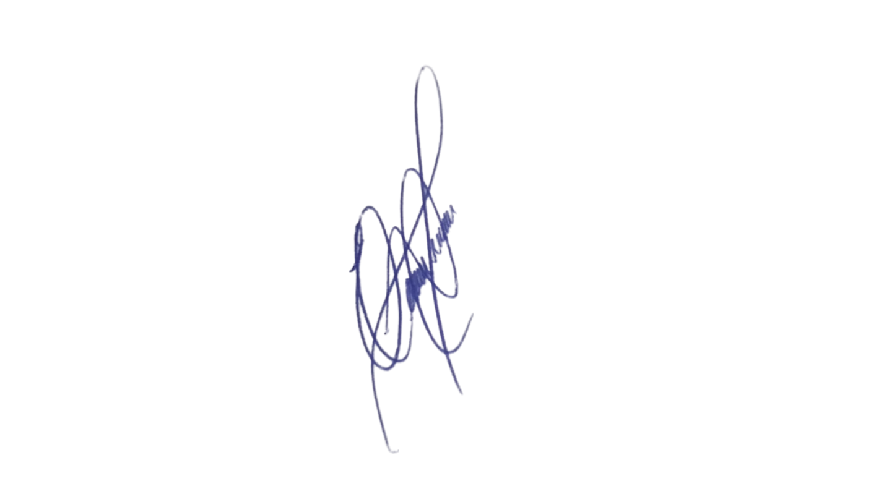
“§ 7º. Fica isento do ITBI o adquirente pessoa física inscrito no Cadastro Único para Programas Sociais do Governo Federal – CadÚnico, cuja renda familiar mensal seja de até 3 (três) salários-mínimos, desde que o imóvel transmitido seja destinado exclusivamente à moradia própria.”
Art. 2º Esta Emenda entra em vigor na data de sua publicação.
Sala das Sessões, 22 de setembro de 2026.

Professor Edinho
VEREADOR

